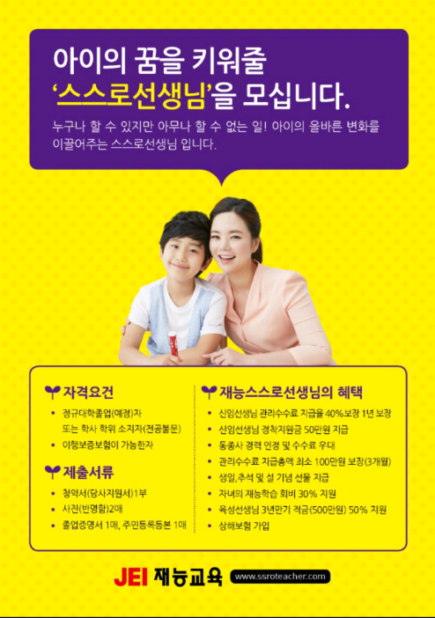
안동 지역국
☎ 054) 821-1132

